Zdeněk Miler a jeho Krteček
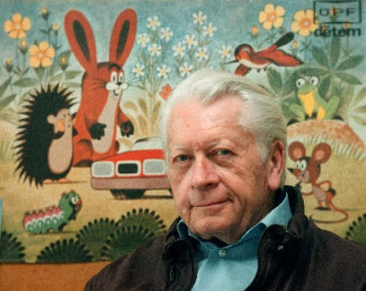
Krteček byl už od malička moje nejoblíbenější pohádková postava. Vždycky, když byl večerníček s Krtečkem nevynechala jsem ani jeden díl. Také mám s Krtečekem spoustu knížek. Zdeněk Miler, autor Krtečka, určitě věděl, co dělá , když ho vytvářel. Velice se mu to povedlo. Myslím si, že na tuto postavičku nikdy nikdo nezapomene a pořád bude těšit všechny generace dětí. Zdeňka Milera velice obdivuji. A celá moje rodina se na Krtečka vždy ráda podívá.
Jana Kejíková (8. třída)

